  Deutsch | Name: | Zeit:

Lernzielkontrolle in Deutsch Nummer

Thema: Wörter mit doppeltem Mitlaut, Wörter mit St/ Sp, Wiewörter

- Diktat  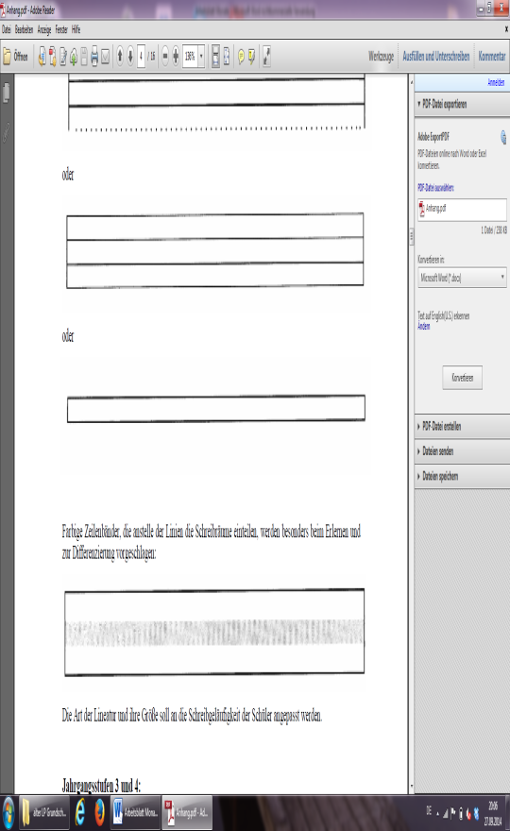  - Ergänze die Silbenbögen und schreibe in Silben!  - Überlege St/ st oder Sp/ sp? Setze ein!  ____ort ____ift ____rechen ____azieren ____ielen  ____ern ____itzen ____ehen ____ängel ____aß  - Setze das richtige Wort mit St/st oder Sp/sp ein!  - Ich achte drauf, dass meine Stifte sind.  - Die hat acht Beine.  - Autos fahren auf der .  - Das Gegenteil von schwach ist .  - 60 Minuten sind eine .  - Setze passende Wiewörter ein! Denke auch an die Begleiter. Beispiel: die langsame Schnecke  - Unterstreiche mit Lineal!  Namenwörter -> blau, Tunwörter -> rot, Wiewörter -> grün  SPIEGEL STREITEN STILL SPITZER  SPITZ SPRINGEN STUHL SPÄT  STURM STEHLEN STREICHELN STARK | Pkt.  /16  /6  /5  /5  /9  /6
  Affe | essen | Kartoffel
  schwimmen | Brille | gewinnen
  Auto | Suppe
  Sonne | Wiese
  Kreis | Eis
Du hast von 47 Punkten
______ Punkte erreicht.
Unterschrift: ______________________

Rückmeldung zur Lernzielkontrolle

Dies entspricht der Note:_____________
Rückmeldung zur Lernzielkontrolle im  Fach: |  |  | Klasse: |  | Schuljahr:
 |  |  |  |  | 

________________________________
Unterschrift Lehrkraft

Musterlösung Diktat

- Die Mutter kocht eine Suppe.
- Der Spatz springt auf einen Ast.
- Die Kinder der Klasse 2c rennen in der Pause.
- Ich brauche einen Bleistift und Spitzer.
- Der Storch hat einen roten spitzen Schnabel.

32 Wörter -> 16 Punkte (für jedes Wort ½ Punkt); bei fehlendem Punkt am Satzende/ Großschreibung am Satzanfang wird ein halber Punkt abgezogen.

